1. 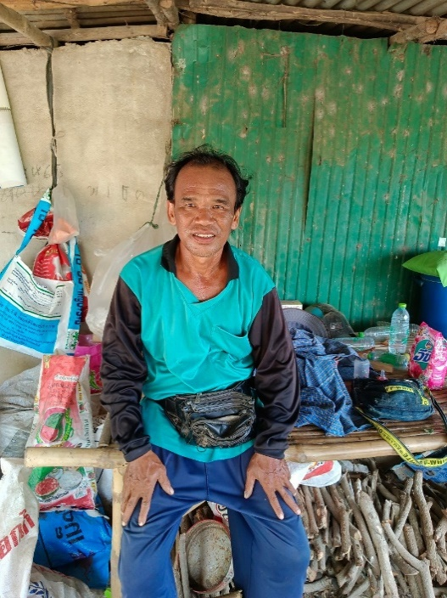**ด้านเกษตรกรรม**

* **ชื่อภูมิปัญญาท้องถิ่น** : เกษตรผสมผสาน

**ข้อมูลทั่วไป**

* **ชื่อปราชญ์ชาวบ้าน** : นายนเรศ เพิ่มพูล
* **วัน/เดือน/ปี เกิด** : 12 / ตุลาคม / 2515 **อายุ** 50 **ปี**
* **ที่อยู่** : 90/2 หมู่ 1 ต.กกแรต อ.กงไกรลาศ จ.สุโขทัย 64170
* **เบอร์โทรศัพท์** : 095-0644425

**ความสำคัญ/ประวัติความเป็นมา**

จากเดิมเคยเป็นพื้นที่ทำนาทั้งหมด ด้วยเหตุที่ข้าวราคาถูก ต้นทุนการลงทุนทำนาก็สูงขึ้น ทำให้รายได้เรื่องทุนหมุนเวียนและรายจ่ายในการดำรงชีพไม่เพียงพอ อีกทั้งการทำนายังใช้ระยะเวลานานหลายเดือนกว่าจะได้ผลผลิต จึงได้แบ่งที่ดินทำนาทั้ง 6 ไร่ มาปลูกพืชผักสวนครัว ผลไม้ และเลี้ยงสัตว์ เพื่อทำเป็นเกษตรผสมผสาน เพราะเล็งเห็นว่าในช่วงที่ยังไม่ได้เก็บเกี่ยวนาข้าว ก็ยังมีสัตว์ที่เลี้ยงไว้และมีผักผลไม้ที่ปลูกไว้ที่สามารถนำไปขายสร้างรายได้ และไว้ทานเองในครอบครัว

**จุดเด่น/ประโยชน์**

* นำไปขายตามหมู่บ้านและตลาด ทำให้ครอบครัวมีรายได้ต่อเนื่อง
* สามารถนำไปใช้เป็นอาหารในการเลี้ยงสัตว์ได้ จึงลดต้นทุนในการซื้ออาหารสัตว์
* ไว้ทานเองในครอบครัว สามารถลดรายจ่ายในส่วนของอาหาร ทั้งเนื้อสัตว์และผักสวนครัว

**วัสดุ/อุปกรณ์**

* อุปกรณ์ปลูกพืช เช่น จอบ เสียม พลั่ว สำหรับเตรียมดินปลูกพืช
* เมล็ดพันธุ์พืชผักหรือต้นไม้ที่ต้องการปลูก

**ขั้นตอนการทำ**

แบ่งที่ดินจากที่เคยทำนาทั้งหมด 6 ไร่ โดยแบ่งเป็นทำนา 3 ไร่ และแบ่งทำเกษตรผสมผสาน เลี้ยงสัตว์ (กบ ปลา หมู ไก่ แพะ) และปลูกผลไม้ พืชผักสวนครัว (บวบ ถั่วฝักยาว มะเขือ มะม่วง ขนุน ลูกหม่อน) จำนวน 3 ไร่

**คำแนะนำ/ข้อจำกัด**

การปลูกพืชผักสวนครัวควรปลูกในช่วงฤดูฝนหรือสภาพอากาศไม่แล้งมาก จึงจะได้ผลผลิตที่ดี และมีน้ำไว้ใช้รดต้นไม้อยู่ตลอด

**รูปภาพภูมิปัญญาท้องถิ่น**

